

Análisis de la información y elaboración de informes técnicos

**Breve descripción:**

El manejo de datos requiere de técnicas de análisis, “software” especializado y, en algunas ocasiones, “hardware” de gran alcance debido al procesamiento de las variables. Las personas encargadas de estas actividades deben manejar herramientas ofimáticas, establecimiento de procesos comunicativos asertivos, habilidades investigativas, aprendizaje continuo, creatividad e innovación, adaptabilidad al cambio, toma de decisiones y aplicar el principio de transparencia y confidencialidad.

**Área ocupacional:**

Administración y finanzas.

**Junio 2024**

Tabla de contenido

Introducción 3

1. Información 5

1.1. Análisis 7

1.2. Bases de datos 11

1.3. Representación de la información 13

1.4. Talento humano 20

1.5. Informe técnico 22

Síntesis 26

Material complementario 28

Glosario 30

Referencias bibliográficas 32

Créditos 34

Introducción

Con el uso de tecnologías de la información para la sistematización, tratamiento y análisis de los datos se logra interpretar la información, estructurar un mapa y elaborar informes de novedades de riesgos, así como administrar “software” y “hardware” que facilite el procesamiento de grandes volúmenes de datos. Todo ello implica, de una manera indirecta, usar gráficos y visualizaciones que permitan explorar, analizar, explicar, limpiar o simplemente comprender mejor un conjunto o subconjunto de datos.

A continuación, se invita a conocer este tema con más profundidad en el siguiente video introductorio:

1. Análisis de la información y elaboración de informes técnicos

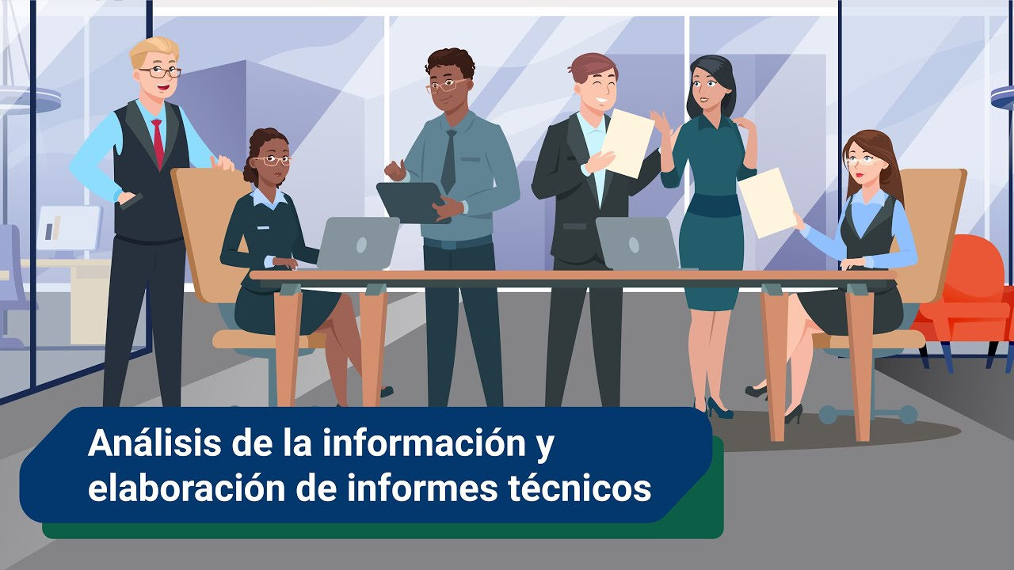

[**Enlace de reproducción del video**](https://youtu.be/8BettKA1AgY)

|  |
| --- |
| **Síntesis del video:** Análisis de la información y elaboración de informes técnicos |
| La información es un grupo de datos supervisados y ordenados que interaccionan entre sí para satisfacer una necesidad. No se trata de solo obtener información, sino de procesarla, seleccionarla e interpretarla.  Es importante definir el objetivo del análisis de datos para saber qué medir y cómo. Las bases de datos pueden almacenar información organizada de forma sistemática para facilitar su preservación, búsqueda y uso.  La representación de la información se da para cantidades mediante códigos numéricos y para caracteres, mediante letras y símbolos.  Los profesionales trabajan sobre las formas de reorganizar las bases de datos para hacerlas más rápidas, o más fáciles de usar, y gestionan y mantienen las bases de datos actualizadas. |

# Información

La información es el resultado del análisis inteligente de los datos capturados y procesados en un momento determinado. Para obtener información de calidad se hace necesario establecer una metodología eficiente en la recolección y almacenamiento de datos, para implementar un instrumento con las preguntas adecuadas aplicando el análisis pertinente con la finalidad de obtener conclusiones significativas para el tema que se desea abordar (Glosario it.com, 2022).

La información permite aumentar el conocimiento del usuario, aportando a la toma decisiones, probabilidades para la elección y suministrar una serie de reglas de evaluación y decisión para fines de control. Además, la información debe estar disponible para cualquier receptor autorizado y cumplir a cabalidad el criterio de transparencia de la información.

1. Gestión de la información

Figura 1. Gráfico que relaciona los cinco aspectos presentes en la gestión de la información, los cuales son:
1. Recolectar datos.
2. Procesar datos.
3. Informar.
4. Distribuir.
5. Analizar tomar decisiones.

**La gestión de la información se puede resumir en cinco pasos, a saber**:

1. **Recolectar datos**

Es el paso esencial para un estudio en particular. Los datos pueden ser recolectados de fuentes primarias (encuestas, formulario, bases de datos oficiales o desde sensores).

1. **Procesar datos**

Las acciones en el procesar datos incluye la manipulación, depuración, validación, clasificación y complementos de datos nulos o faltantes.

1. **Informar**

Las empresas tienen criterios de clasificación de la información (económica, técnica o dual), eligen los datos necesarios para sus estrategias (administrativo, gestión humana, dirección, etc.).

1. **Distribuir**

Compartir la información correcta con el destinatario correcto y en el instante correcto, siempre teniendo en cuenta las políticas de seguridad y privacidad de la información.

1. **Analizar y tomar decisiones**

La información debe ser clara, legible, transparente y comprensible para la persona destino, y esta debe contar con el conocimiento, tiempo y experticia en la toma de decisiones y creación de estrategias.

## Análisis

Los datos se logran clasificar de acuerdo a su tipo y estructura; dependiendo del tipo y la estructura se pueden manipular mediante operaciones aritméticas o lógicas que darán como resultado la información que se quiere entregar. Para investigar y analizar este conjunto de datos y clasificar sus características se utiliza el Análisis Exploratorio de Datos (EDA, por sus siglas en inglés).

A continuación, se explica cómo se deben analizar datos, de acuerdo con el proceso – EDA.

**Definición**

El análisis exploratorio de datos (EDA, por sus siglas en inglés) es un proceso de investigación en el que se usan estadísticas de resumen y herramientas gráficas para llegar a conocer los datos y comprender lo que se puede averiguar de ellos.

**Función**

Se puede utilizar un EDA para tener la certeza de que los resultados o las conclusiones producidas sean confiables, válidas, aplicables e irrefutables con los objetivos y/o resultados deseados, del mismo modo, apoya a los interesados del proyecto o “stakeholders” a confirmar que se hacen las preguntas correctas a la base de datos (DB).

**Importancia del EDA en el análisis de datos**

El EDA responde requerimientos de intervalos de confianza, variables categóricas o desviación estándar. Una vez se complete el EDA y se extraigan los “insights” (claves), estos se utilizan para un análisis más complejo o modelado de datos más sofisticado, que incluye el uso de “machine learning” (dota a los ordenadores de la capacidad de identificar patrones en datos masivos y elaborar predicciones).

**Técnicas estadísticas asociadas al EDA**

Existen ciertas técnicas estadísticas que se pueden realizar con herramientas de EDA que incluyen:

* Técnicas de asociación en “clúster” y disminución de dimensiones que ayudan a crear observaciones gráficas en los datos de alta dimensión multivariables.
* Observaciones univariantes de registro de un conjunto de datos sin formato, con estadísticas de resumen (ER).
* Observaciones multivariantes, bivariantes y ER que dan la posibilidad de evaluar la correlación entre variables independientes y dependientes.
* Agrupación con aprendizaje no supervisado.
* Uso de modelos predictivos estadísticos (regresión lineal, simple y múltiple).

**Clasificación de los EDA**

* No gráfico univariante.
* Gráfico univariante.
* No gráfico multivariante: se obtienen datos multivariantes de más de una variable.
* Gráfico multivariante: los datos multivariantes utilizan gráficos para mostrar relaciones entre dos o más conjuntos de datos.

También, se exponen los tipos de EDA, así:

1. **No gráfico univariante**

Su objetivo es describir los datos identificando características o patrones existentes entre ellos.

1. **Gráfico univariante**

Describe los datos en busca de un patrón de comportamiento o características especiales. Encontrando:

* Diagrama de tallo y hojas.
* Histograma.
* Diagrama de caja.

1. **No gráfico multivariante**

Las técnicas de EDA se usan en los datos de más de una variable y, por lo general, enseñan la relación entre dos o más variables a través de métodos estadísticos.

1. **Gráfico multivariante**

Es el relacionamiento entre dos o más variables o conjuntos de datos, diagramas de barras, donde en un eje se representa una de las variables y en el otro los niveles de la variable. Encontrando:

* Diagrama de dispersión.
* Gráfico multivariable.
* Diagrama de comportamiento.
* Gráfico de burbujas.
* Mapa de calor.

## Bases de datos

Las Bases de Datos (DB, por sus siglas en inglés) son un conjunto de datos estructurados donde se almacenan estos de forma organizada y relacionada, para que se pueda acceder a los registros rápidamente mediante comandos, con la ayuda del lenguaje de programación y un equipo de cómputo. Del mismo modo, las DB se usan para el desarrollo de análisis, depuración y estructuración, a fin de generar informes de datos complejos.

Existen diferentes tipos de DB, entre ellas están: DB relacional (SQL); DB no relacional (NoSQL); DB distribuida; DB orientada a objetos y DB gráficas. La existencia de diversas DB es debido a la gran diversidad de formas de trabajo entre ellas.

Cada herramienta aborda desde distintos ángulos el estudio, así hay unas de licencia “free” (sin costo) y otras “premium” (por lo general licencia a un año), existen unas que se conectan con “software” comúnmente usado como Excel o Power BI y hay otras que son completamente cerradas a un único fabricante.

A través del siguiente video se exponen algunos “software” de procesamiento de datos.

**Video 2**. Bases de datos

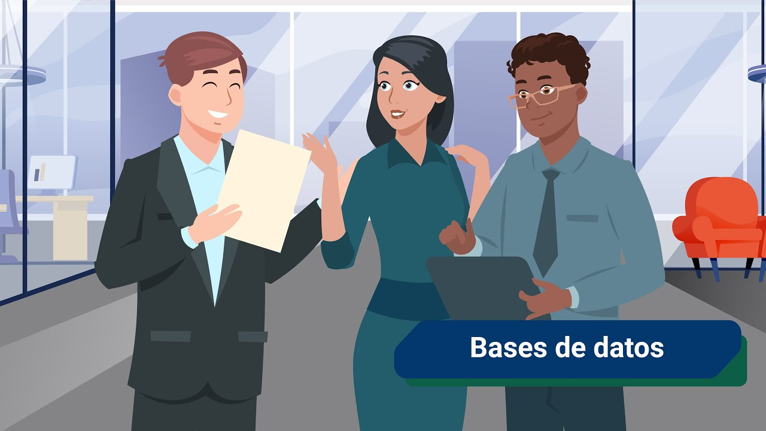

[**Enlace de reproducción del video**](https://youtu.be/xJG8aHv4rDU)

|  |
| --- |
| **Síntesis del video: Bases de datos** |
| Veamos a través del siguiente video algunos “software” de procesamiento de datos:  ERP – Enterprise Resource Plannig: es un “software” de planeación de recursos empresariales y está basado en entornos gráficos de fácil manejo, separa todos los datos e integra la información obtenida.  “Software” R – The R Project for Statiscal Computing: es un entorno de “software” libre para computación estadística y gráficas. Puede ser descargado gratuitamente en [www.r-project.org](http://www.r-project.org).  “Software” Python: permite un trabajo rápido e integración de sistemas de manera eficaz, permite el desarrollo de análisis de datos “machine learning” e inteligencia de artificial de una manera sencilla. Puede descargarse en [www.python.org](http://www.python.org).  “Software” GNU Octave: permite realizar cálculos numéricos y es considerado al equivalente de “software” libre de Matlab, presenta una sintaxis orientada a las matemáticas con herramientas de visualización y trazado 2D/3D y se ejecuta GNU/Linux, macOS, BSD y Microsoft Windows por ser “software” libre se puede descargarse de [www.gnu.org/software/octave/index](http://www.gnu.org/software/octave/index).  “Software” SAS: es un “software” de solución para análisis de datos, permite explorar, analizar y visualizar datos, independiente de su fuente. Es usado en aplicaciones de redes sociales web y “marketing” digital. Permite identificar o perfilar tipos de clientes, se puede obtener una versión de prueba en [www.sas.com/es_co/home/html#](http://www.sas.com/es_co/home/html).  “Software” Excel: un “software” de hoja de cálculo desarrollado por Microsoft. Excel aprende patrones y organiza datos, permite el trabajo colaborativo en línea, presenta el trabajo con formato, minigráficos y tablas. Su función más importante es su integración con Power BI, no es versión libre pero se puede descargar una versión de prueba para el hogar o la empresa en [www.microsoft.com/es-es/microsoft-365/excel](http://www.microsoft.com/es-es/microsoft-365/excel). |

## Representación de la información

El marco jurídico aplicable en Colombia para el aprovechamiento y recolección de datos está regido por:

* **1991**

**Constitución Política de Colombia 1991, artículo 15.**

Mediante el cual se establece el derecho que tienen las personas a conocer, actualizar y ratificar la información personal.

* **2008**

**Ley 1266 de 2008.**

Por medio de la cual se dictan las disposiciones generales de habeas data.

* **2009**

**Ley 1273 de 2009.**

Modifica el Código Penal y crea como bien jurídico tutelado la protección de la información y de los datos.

* **2012**

**Ley 1581 de 2012.**

Principios y disposiciones que definen los derechos sobre los datos personales. Art 9. Exigencia de consentimiento previo del uso de datos personales.

* **2012**

**Decreto 1377 de 2012.**

Reglamenta los aspectos relacionados con la titularidad del uso de la información para el tratamiento de sus datos personales.

Deberes y prohibiciones de los ciudadanos.

**Trabajo en si**

* Ningún usuario que se encuentre utilizando un equipo de cómputo conectado a la red interna, deberá tratar de modificar los datos de identificación del equipo asignado (por ejemplo: nombre en la red, grupo de trabajo o dominio, dirección IP, entre otros), esta labor es ejecutada por el personal autorizado de la oficina de sistemas e informática.
* Se debe prohibir la instalación y/o uso de dispositivos como módem, cable módem, sistemas ADSL, celulares o similares en equipos de cómputo de la empresa que permitan conexión directa a internet, el acceso a internet debe realizarse a través de los medios provistos por la empresa.
* Prohibir conectarse a redes inalámbricas personales o desconocidas desde el computador de trabajo.
* Los puertos de transmisión y recepción de infrarrojo y “bluetooth” deben estar deshabilitados.
* Restringir el uso de recursos compartidos configurados en equipos de usuario, se debe hacer uso del servidor de archivos (Unidad G o la asignada por el personal de oficina de sistemas e informática).
* Solo personal autorizado por la oficina de sistemas e informática puede realizar mantenimiento, soporte o reparaciones a equipos de cómputo.
* Los usuarios no deben instalar o desinstalar “software” o equipos periféricos, este debe realizar la petición al encargado de la oficina de sistemas e informática.
* No se debe instalar ningún “software” de conexiones remotas, por ejemplo, TeamViewer, Real VNC Logmain, etc., debe utilizarse únicamente la VPN asignada por la oficina de sistemas e informática.
* No instalar “software”, como juegos y/o utilitarios.
* El almacenamiento de información de negocio de cada una de las áreas debe reposar en el recurso compartido (unidad G o la asignada por el personal de oficina de sistemas e informática) dispuesto para cada proceso y no almacenados en el PC, ya que la información de negocio contenida en los equipos de cómputo puede dañarse y se perdería de esta forma la información allí contenida.
* Se requiere el uso de elementos de seguridad física como guaya o candado para asegurar los portátiles a los puestos de trabajo, si viajan con ellos, deberán mantenerse como equipaje de mano.
* Solo personal autorizado puede realizar conexión remota a los equipos de cómputo para actividades de administración y soporte.
* La eliminación de información clasificada o reservada debe realizarse de manera que quede irrecuperable, la impresa en pedazos muy pequeños.
* No se debe almacenar información ni accesos directos en el escritorio del equipo de cómputo (pantalla).
* Se debe bloquear la sesión del equipo asignado cuando el usuario se ausente del puesto de trabajo y finalizar sesión de las aplicaciones activas.
* El puesto de trabajo debe permanecer organizado y la información resguardada al finalizar la jornada laboral.
* Nunca deben quedar a la vista nombres de usuario, contraseñas, direcciones IP, directorios, contratos, números de cuenta, listados, datos de empleados, documentos no públicos, etc.
* Sobre el escritorio únicamente deben permanecer los elementos necesarios para desarrollar la labor asignada.
* Solo usuarios custodios o aquellos que por actividad relacionada directamente con cuartos que contienen “racks” de cableado o equipos de comunicaciones deben acceder a ellos.
* Se prohíbe el ingreso de cámaras, equipos y/o celulares con funciones de video, almacenamiento, audio o similares, sin previa autorización, justificación y solo se aceptarán para una actividad laboral necesaria.
* Los monitores de los PC deben quedar bloqueados y apagados al finalizar la jornada laboral.
* Las llaves de los “racks” deben quedar almacenadas en un lugar seguro y los racks cerrados al finalizar la jornada laboral.
* El almacenamiento en la nube de la entidad es para uso estrictamente laboral y/o académico, almacenar información técnica o científica y, en general, almacenar únicamente información que sea de relevancia para la entidad.
* Si la información que va a ser almacenada es de carácter reservado o clasificado, se deben implementar técnicas de cifrado o protección con contraseña y asignar permiso de acceso únicamente a las personas autorizadas.

**Trabajo en casa**

* Si los equipos son personales, el trabajador debe instalar el SO desde una fuente fiable.
* Mantener el SO y las aplicaciones actualizadas.
* Instalar un antivirus confiable y mantenerlo actualizado en su base de datos.
* Utilizar el control de acceso definido por la entidad con sus correspondientes permisos.
* Mantener configuración segura en todas las aplicaciones del ordenador, ejemplo: navegador, correo, carpetas en la nube, etc.
* Parametrizar por inactividad mayor a 5 min bloqueo automático del equipo y en lo posible, utilizar un cifrado de disco, o almacenar la información en los recursos que la empresa disponga.
* Se debe conectar únicamente a través de la VPN (red privada virtual) suministrada por la empresa.
* El almacenamiento de información de negocio (información definitiva) de cada una de las áreas debe reposar en el recurso compartido (unidad G o la asignada por el personal de Oficina de Sistemas e Informática).
* En el OneDrive y los recursos de colaboración, como SharePoint, se debe almacenar información en tránsito, temporal o que requiere ser compartida para ser actualizada por múltiples usuarios y no almacenarla en el PC, ya que la información de negocio contenida en los equipos de cómputo puede dañarse y perderse.
* No almacenar en los equipos asignados o personales información clasificada o reservada. Los equipos portátiles no deben dejarse desatendidos.
* Utilizar guayas de seguridad para los equipos portátiles.
* Para el transporte entre la oficina y el lugar o lugares en que se ejecuten las funciones de trabajo, se debe contar con un maletín resistente que proteja el equipo que se está trasladando.
* Guardar el dispositivo mientras no se utiliza, bajo llave en el sitio o sitios en los que se ejecuten las funciones de trabajo en casa.
* Establecer medidas de seguridad de la Información institucional contenido en el dispositivo con el objeto de evitar el acceso no autorizado a esta.
* Configurar para el equipo de trabajo cuentas de usuario independientes con permisos especiales y de ser posible SO o máquinas virtuales separadas.
* No hacer uso de conexiones desconocidas (redes wifi abiertas, redes públicas, entre otras). Verificar que al navegar se cuenta con el “candado” o cifrado SSL.
* Utilizar contraseñas seguras obviando números consecutivos, fechas de cumpleaños o nombres de familiares y amigos.
* Hacer borrado integral en el historial del navegador, incluyendo “cookies”, datos personales y contraseñas.
* No debe usar el cuadro de diálogo en el que se sugiere recordar contraseña.
* Al culminar la jornada laboral, cerrar todas las páginas, conexiones, correos y trabajos que se estén ejecutando.
* Asegurarse de retirar todos los dispositivos periféricos usados en la jornada, por ejemplo: USB, CD o DVD.
* Llevar a cabo la destrucción de los documentos, para lo cual será necesario romperlo o triturarlo con el objeto de evitar que la pieza documental se arroje de manera completa al contenedor o papelera y sea reutilizada para labores domésticas que de alguna manera ponga en riesgo la información institucional.
* Revisar la bandeja de las impresoras, de tal manera que no se deje copias al alcance de terceros.
* No dejar los documentos en tránsito desentendidos en el lugar o lugares en los que se ejecutan las funciones de trabajo en casa.

## Talento humano

Los profesionales en Bases de Datos (DB) deben desarrollar, ejecutar y hacer mantenimiento con el uso de técnicas que van desde supervisar hasta optimizar el servidor que contiene la base de datos y así asegurar su disponibilidad y rendimiento. El mantenimiento de las bases de datos implica ejecutar tareas de actualización con técnicas estadísticas, supervisando el uso de la DB, servidores y espacio, planificando estrategias de copias de seguridad y recuperación de la información.

Por medio del siguiente video, se profundizará en algunos procesos del talento humano relacionados con las bases de datos.

**Video 3**. Talento humano



[**Enlace de reproducción del video**](https://youtu.be/pso94TwNc8E)

|  |
| --- |
| **Síntesis del video: Talento humano** |
| El optimizador de la base de datos requiere de información de metadatos estadística actualizada, donde se evidencie el número de filas y la cardinalidad, para que el usuario seleccione la forma más adecuada de acceder a los registros.  Se pueden realizar aproximaciones en el tamaño de objetos o borrar versiones antiguas de los mismos, con el paso del tiempo se pueden acumular versiones antiguas de las bases de datos, una buena práctica es ir depurando versiones anteriores, revisando primero que la nueva versión contenga toda la información necesaria para el tratamiento adecuado.  Es importante definir la cantidad máxima de llamadas o requerimientos al servidor para determinar las características del servidor a contratar y así optimizar tanto el costo como la velocidad de respuesta.  En la supervisión de una base da datos se revisa su disponibilidad, el espacio libre que tiene y los posibles errores de comunicación cliente – servidor. Se identifican los índices y las tablas temporales donde las sentencias no se pudieron completar, para proceder a eliminar las bases de datos en versiones de segundo plano o temporales. |

Para un mejor entendimiento de las técnicas para el mantenimiento de DB, puede apoyarse en el video: Mantenimiento básico y respaldo de las bases de datos SQL y HANA, el cual se encuentra en el material complementario.

## Informe técnico

Es un documento que describe el progreso de una investigación o labor realizada. Está conformado por la presentación sistemática y cronológica, con la información suficiente para que un lector, con capacidad y conocimiento del tema tratado, pueda evaluar y proponer modificaciones a los resultados y conclusiones. Este informe se conforma de parte inicial, cuerpo, anexo y parte final, las cuales se explican un poco a continuación.

**Parte inicial**

Contiene un orden establecido dividido en varias partes:

* Portada.
* Resumen.
* Índice.
* Glosario de signos, símbolos, unidades, abreviaturas, términos técnicos.
* Prefacio.

**Cuerpo del informe**

Está dividido en:

* Introducción.
* Núcleo del informe con tablas, imágenes y demás material complementario.
* Conclusiones y recomendaciones.
* Agradecimientos.
* Listas de referencia.

**Anexos**

Los anexos se consideran separadamente de la parte final, porque, aunque en muchas ocasiones no se requiere, en otras forman parte esencial y complemento de información de algunos informes. Se usan para presentar material que complementa el texto, estos pueden ser:

* Tablas.
* Imágenes.
* Material especial.
* Bibliografía.
* Descripción de equipos.
* “Software”.

**Parte final**

Debe contener las siguientes partes en su orden:

* Hojas de datos del documento.
* Lista de distribución y disponibilidad.
* Cubierta posterior, si se requiere.

Para complementar sus conocimientos sobre cómo realizar un informe técnico, se puede referir al video Curso gratis de redacción de informes técnicos, el cual se encuentra en el material complementario.

**Normas APA**

Para la redacción de informes técnicos se recomienda el uso de las normas APA que tienen una particularidad en cuanto al tipo de letra, tamaño y márgenes:

* **Tamaño del papel**: carta.
* **Tipo de letra**: Arial o Times News Roman.
* **Tamaño letra**: 12 puntos.
* **Espaciado**: interlineado 2.0, sin espacio entre párrafos.
* **Alineado**: izquierda, sin justificar.
* **Márgenes**: 2,5 en cada lado (arriba, abajo, superior e inferior).
* **Sangría**: 5 espacios en la primera línea de cada párrafo.

Ahora bien, en cuanto al cuerpo y estructura del informe, el título debe ir centrado, en negrita y un máximo de 15 palabras. Para las referencias de las fuentes consultadas están aquellas parafraseadas (con palabras del redactor se expresa la idea del autor) y aquellas que se extraen de manera textual.

Para ampliar la información y tener un conocimiento general de la normatividad, se puede referir al enlace Normas APA: Cómo presentar trabajos escritos en: <https://normasapa.in/>

Síntesis

Los datos y su tratamiento son vitales para la gestión de un negocio exitoso y para poder transformarlos en conversiones, estos datos y métricas requieren de técnicas de análisis, “software” especializado y ciertas competencias que permiten que las bases de datos se mantengan con información fiable y se actualicen; a continuación, se presenta un esquema general de ello en la siguiente síntesis.

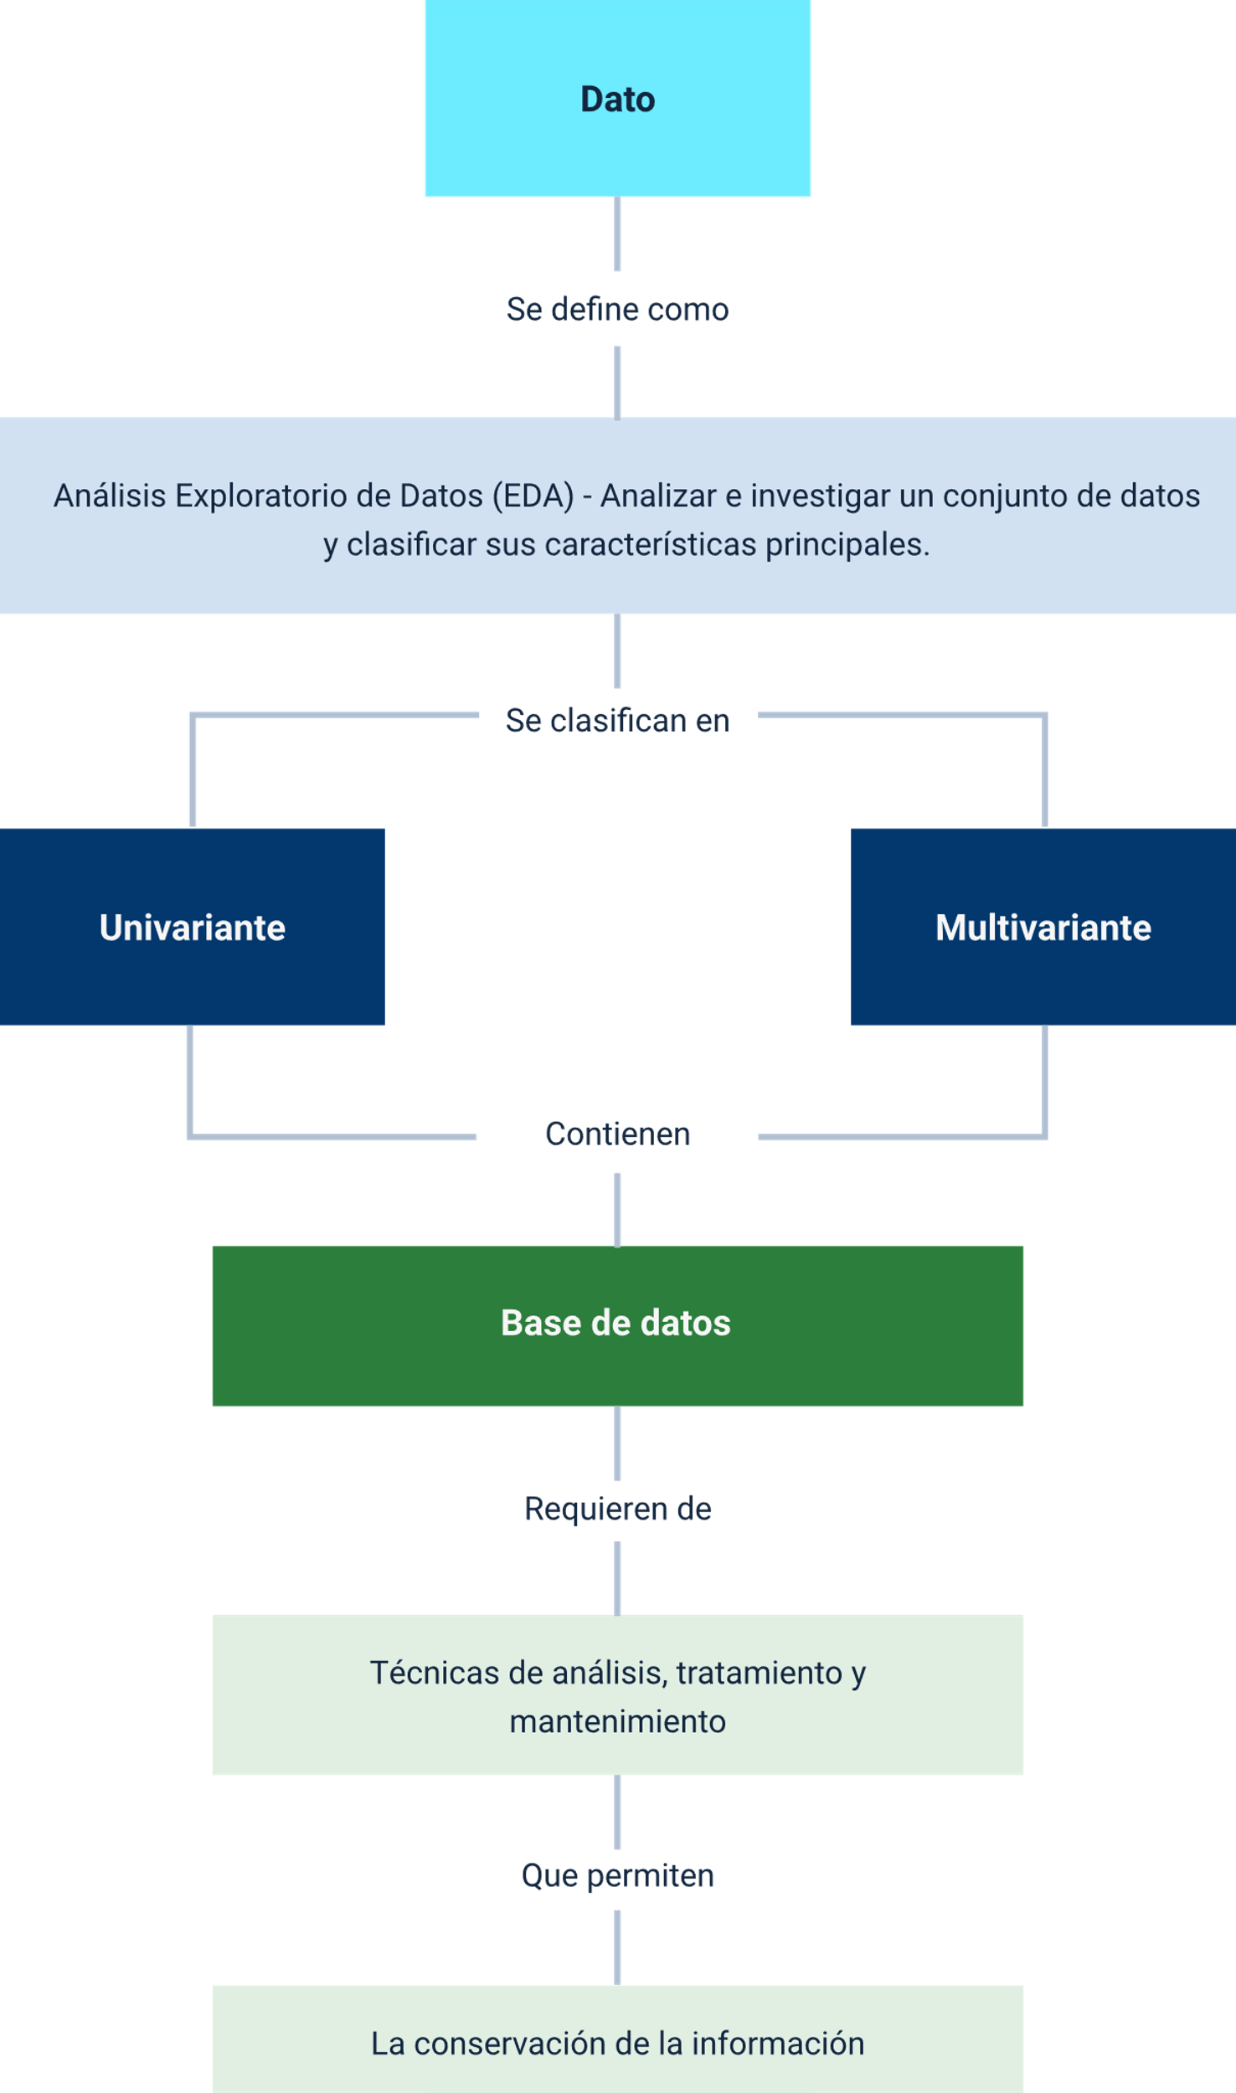

Material complementario

| Tema | Referencia APA del Material | Tipo de material | Enlace del Recurso o  Archivo del documento material |
| --- | --- | --- | --- |
| 1.2 Bases de datos | Dawn, H., y Otero-Piñeiro, D. (2018). Big Data: una breve introducción. Antoni Bosch Editor. | Libro | <https://sena-primo.hosted.exlibrisgroup.com/permalink/f/1j5choe/sena_elibroELB122682> |
| 1.2 Bases de datos | Spain BS. (2015). Webinar big data para dummies. [Video]. YouTube. https://www.youtube.com/watch?v=fZhpLdZx5Qg&ab_channel=SpainBS | Video | <https://www.youtube.com/watch?v=fZhpLdZx5Qg&ab_channel=SpainBS> |
| 1.3 Representación de la información | Instituto Colombiano de Normas Técnicas y Certificación (Icontec). (2014). Tecnología de la información: técnicas de seguridad. Gestión de incidentes de seguridad de la información. Icontec. | Libro | <https://sena-primo.hosted.exlibrisgroup.com/permalink/f/q6j6k0/sena_aleph000075887> |
| 1.4 Talento humano | RSG Consultoría Gerencial. (2018). Mantenimiento básico y respaldo de las bases de datos SQL y HANA. [Vídeo]. YouTube. https://www.youtube.com/watch?v=VHCGFSrAAio | Video | <https://www.youtube.com/watch?v=VHCGFSrAAio> |
| 1.5 Informes técnicos | ESNAP Instituto Interamericano. (2018). Curso gratis de redacción de informes técnicos. [Vídeo]. YouTube. https://www.youtube.com/watch?v=s8QzYpP4QyA | Video | <https://www.youtube.com/watch?v=s8QzYpP4QyA> |

Glosario

**Confidencialidad:** estado de la información donde se asegura que esta no puede ser compartida, distribuida o revelada a terceros sin expresa autorización de su propietario.

**Datos:** cualquier objeto que pueda entregar información o significado para el lector. El dato puede ser manipulable en forma manuscrita o por medio de un computador. Puede ser un carácter capturado desde un teclado, extraída de algún espacio de memoria en disco, o almacenado en la memoria central, etc.

**“Hardware”:** elementos físicos conformados por microprocesadores, microcontroladores y demás dispositivos microelectrónicos que, en conjunto, forman un equipo funcional, ejemplo: computador, tarjetas de gráficos, etc.

**Propietario:** dueño de la información. Es el único que puede otorgar permisos para poder compartir los datos con terceros y definir el ciclo de vida de esta.

**Seguridad de la Información SI:** encargada de proteger los datos contra robo de información, acceso no autorizado, obstaculización al sistema informático, manipulación y/o eliminación de datos. Cuando se habla de procesos empresariales impulsados en la transformación digital con tecnología de punta, se entiende que están expuestos a diferentes vulnerabilidades, amenazas y ataques informáticos dirigidos a la seguridad y la privacidad de la información. Mediante la norma ISO 27001, la implementación del SGSI sigue el modelo PHVA para la mejora continua de procesos.

**“Software”:** programas instalados o configurados en el “hardware” que logran el funcionamiento eficiente de todos los periféricos y puertos de los equipos, ejemplo: sistemas operativos, antivirus, “firewall”, aplicaciones, etc.

Referencias bibliográficas

Archivo General de la Nación - AGN. (2018). Fundamentos digital preservación plazo. AGN <https://www.archivogeneral.gov.co/caja_de_herramientas/docs/6.%20preservacion/DOCUMENTOS%20TECNICOS/FUNDAMENTOS%20PRESERVACION%20DIGITAL%20LARGO%20PLAZO.pdf>

Consulting informático. (2016). Seguridad de la información y ciberseguridad ¿es lo mismo? <https://www.cic.es/seguridad-de-la-informacion-y-ciberseguridad-es-lo-mismo/>

DNP. (2020). Guía normativa aplicable a la explotación de datos. DNP. <https://colaboracion.dnp.gov.co/CDT/Desarrollo%20Digital/Documentos/Modelo%20Explotacion%20de%20datos/2.3%20Gu%C3%ADa%20normativa%20explotaci%C3%B3n%20de%20datos_VF.pdf>

Escuela Europea de Postgrado. (2022). ¿Por qué estudiar Big Data? EUDE. <https://www.eude.es/blog/por-que-estudiar-big-data/>

Estrada, V., M. E. (2016). Gestión de la información versus gestión del conocimiento; términos que maneja a diario el profesional de la información. Infotecarios. <https://www.infotecarios.com/gestion-la-informacion-versus-gestion-del-conocimiento-terminos-maneja-diario-profesional-la-informacion/#.YmMRbtrMLrc>

Glosario it.com. (2022). Herramientas de respaldo y recuperación de archivos. <https://www.glosarioit.com/Dato>

Gobierno de España. (2021). Las herramientas de análisis de datos más populares. Gobierno de España <https://datos.gob.es/es/blog/las-herramientas-de-analisis-de-datos-mas-populares>

IBM. (2020). Análisis exploratorio de datos. IBM. <https://www.ibm.com/co-es/cloud/learn/exploratory-data-analysis>

Peña, O. (2020). Analítica de datos, ¿Para qué sirve y qué es? Poliverso. <https://www.poli.edu.co/blog/poliverso/analitica-de-datos>

Securizando. (2017). Tipos de firewall. Securizando. <https://securizando.com/tipos-de-firewall/>

Xataka Basics. (2017). Qué es un proxy y cómo puedes utilizarlo para navegar de forma más anónima. Xataka. <https://www.xataka.com/basics/que-es-un-proxy-y-como-puedes-utilizarlo-para-navegar-de-forma-mas-anonima>

Créditos

| Nombre | Cargo | Regional y Centro de Formación |
| --- | --- | --- |
| Milady Tatiana Villamil Castellanos | Responsable del Equipo | Dirección General |
| Liliana Victoria Morales Gualdrón | Responsable de Línea de Producción | Regional Tolima – Centro de Comercio y Servicios |
| Abel Fernando Becerra Carrillo | Experto Temático | Regional Norte de Santander - Centro de la Industria, la Empresa y los Servicios |
| Diego E. Acevedo Guevara | Diseñador Instruccional | Regional Santander - Centro Industrial del Diseño y la Manufactura |
| Andrés Felipe Velandia Espitia | Asesor Metodológico | Regional Distrito Capital – Centro de Diseño y Metrología |
| Rafael Neftalí Lizcano Reyes | Responsable Equipo de Desarrollo Curricular | Regional Santander - Centro Industrial del Diseño y la Manufactura |
| José Gabriel Ortiz Abella | Corrector de Estilo | Regional Distrito Capital – Centro de Diseño y Metrología |
| Andrés Felipe Velandia Espitia | Evaluador Instruccional | Regional Tolima – Centro de Comercio y Servicios |
| José Jaime Luis Tang Pinzón | Diseñador de Contenidos Digitales | Regional Tolima – Centro de Comercio y Servicios |
| Oscar Daniel Espitia Marín | Desarrollador Fullstack | Regional Tolima – Centro de Comercio y Servicios |
| Ernesto Navarro Jaimes | Productor Audiovisual | Regional Tolima – Centro de Comercio y Servicios |
| Gilberto Junior Rodríguez Rodriguez | Productor Audiovisual | Regional Tolima – Centro de Comercio y Servicios |
| Norma Constanza Morales Cruz | Evaluadora de Contenidos Inclusivos y Accesibles | Regional Tolima – Centro de Comercio y Servicios |
| Javier Mauricio Oviedo | Validador y Vinculador de Recursos Educativos Digitales LMS | Regional Tolima – Centro de Comercio y Servicios |